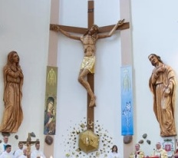

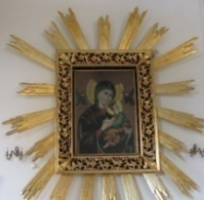

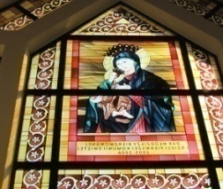
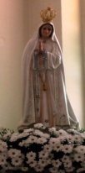
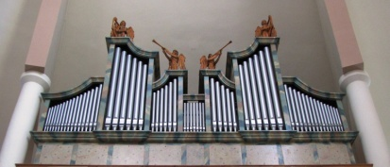

Nieustająca Pomoc
Tygodnik Parafii Matki Bożej Nieustającej Pomocy w Lubartowie Nr 28 (523) 2025 – 13 lipca (niedziela)

Słowa Ewangelii według świętego Łukasza

Powstał jakiś uczony w Prawie i wystawiając Jezusa na próbę, zapytał: «Nauczycielu, co mam czynić, aby osiągnąć życie wieczne?»
Jezus mu odpowiedział: «Co jest napisane w Prawie? Jak czytasz?»
On rzekł: «Będziesz miłował Pana, Boga swego, całym swoim sercem, całą swoją duszą, całą swoją mocą i całym swoim umysłem; a swego bliźniego jak siebie samego».
Jezus rzekł do niego: «Dobrze odpowiedziałeś. To czyń, a będziesz żył».
Lecz on, chcąc się usprawiedliwić, zapytał Jezusa: «A kto jest moim bliźnim?»
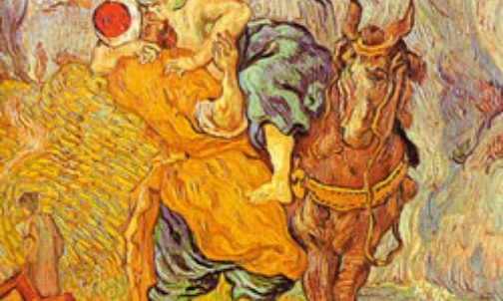
Jezus, nawiązując do tego, rzekł: «Pewien człowiek schodził z Jeruzalem do Jerycha i wpadł w ręce zbójców. Ci nie tylko go obdarli, lecz jeszcze rany mu zadali i zostawiwszy na pół umarłego, odeszli. Przypadkiem przechodził tą drogą pewien kapłan; zobaczył go i minął. Tak samo lewita, gdy przyszedł na to miejsce i zobaczył go, minął.
Pewien zaś Samarytanin, wędrując, przyszedł również na to miejsce. Gdy go zobaczył, wzruszył się głęboko: podszedł do niego i opatrzył mu rany, zalewając je oliwą i winem; potem wsadził go na swoje bydlę, zawiózł do gospody i pielęgnował go. Następnego zaś dnia wyjął dwa denary, dał gospodarzowi i rzekł: „Miej o nim staranie, a jeśli co więcej wydasz, ja oddam tobie, gdy będę wracał”.
Kto z tych trzech okazał się według ciebie bliźnim tego, który wpadł w ręce zbójców?»
On odpowiedział: «Ten, który mu okazał miłosierdzie».
Jezus mu rzekł: «Idź, i ty czyń podobnie!»
Następnego dnia wyjął dwa denary (Łk 10,35). Tobie i mnie dał Jezus w tych dwóch denarach zarówno Stary, jak i Nowy Testament, ale i dwa nierozdzielne ze sobą przykazania, dzięki którym masz kredyt do miłowania. Bo gdy trudno ci kochać drugiego człowieka, czyli gdy brakuje ci już pierwszego denara, sięgasz jak ręką do sakiewki i wyjmujesz drugi denar miłości Boga – przypominasz sobie, jak bardzo Bóg cię pokochał mimo twoich grzechów. Ta pamięć daje moc do kochania tych, których już nie mamy sił kochać. Jezus też znosił jarzmo grzechów moich i twoich, a przecież nie porzucił w połowie drogi krzyżowej krzyża i nie powiedział: „Dość, już nie mam siły! Mam już dość waszych grzechów, nie znoszę was i nie będę was dalej znosił!”. My też nie powinniśmy „nie znosić kogoś” tylko „nieść dalej”, bo i Jezus nas niesie. Kiedy więc brakuje ci cierpliwości i za grosz nie masz już miłości dla kogoś, sięgaj po drugi denar, przypominaj sobie, że Bóg ciebie kocha mimo twoich grzechów.
Nie potrafi siebie nienawidzić ktoś, kto choć raz w życiu przebaczył. Jest taki tekst w Apokalipsie, który pogłębia zrozumienie dwóch tajemniczych denarów, dwóch pieniążków, które wrzuciła do skarbony w świątyni uboga wdowa. „A gdy otworzył pieczęć trzecią, usłyszałem trzecie Zwierzę mówiące: Przyjdź! I ujrzałem: a oto czarny koń, a siedzący na nim miał w ręce wagę. I usłyszałem jakby głos w pośrodku czterech Zwierząt, mówiący: Kwarta pszenicy za denara i trzy kwarty jęczmienia za denara, a nie krzywdź oliwy i wina!” (Ap 6,5–6). Dwa denary tym razem oznaczają inną prawdę: nie czyń różnicy, nie porównuj twojego urażonego serca z sercem, które cię uraziło, bo nie wiesz naprawdę, co jest cięższe. Jeśli ktoś cię zranił, to wiedz, że wcześniej sam był zraniony. I ty otrzymałeś tylko kwartę pszenicy. Ten zaś, który cię zranił, trzy kwarty jęczmienia z ciemnego klepiska, na którym spotkały go uderzenia cięższe, niż możesz sobie wyobrazić. Nie porównuj się z osobą, która cię dotknęła, bo nie wiesz, jak jej jest ciężko. Może być tak, że twój ból to tylko „kwarta”, a jej większy od twojego o „trzy kwarty”. Zobacz, że ten anioł wołał, że za jedno jak i drugie jest jedna cena: denar! Wobec Boga każde cierpienie jest warte jednego cierpienia odkupieńczego, które wypłacił za nas Jezus! Nie wolno nam krzywdzić oliwy i wina i nie wypłacać miłości miłosiernej, i być chciwym na cierpliwą łagodność. Gospodarzem twojego serca jest Ojciec niebieski, stąd w Koronce do Miłosierdzia Bożego mówimy: „Ojcze Przedwieczny, ofiaruję Ci ciało i krew (awers i rewers pierwszego denara), duszę i bóstwo (drugi denar) Najmilszego Syna Twojego”. Potrzeba ofiarować Bogu Ojcu Jezusa odnalezionego w tych wszystkich, którzy są zagubieni. Znasz tę osobę, znasz ją bardzo dobrze, tę, której możesz ofiarować oliwę i wino i zapłacić za nią dwa denary!
INTENCJE MSZALNE
PONIEDZIAŁEK – 14 lipca
7⁰⁰ + Irena KARCZEWSKA ( Gregorianka 14)
7³⁰ D.- bł. za dar życia Michała, Agnieszki, Julii, Stanisława, Aleksandra
18⁰⁰ + Katarzyna BARTAK ( 28 r. śm.), Henryk MICHAŁOWSKI ( 30 r.)
WTOREK – 15 lipca– Św. Bonawentury,bp.,dK.,wsp.obow.
7⁰⁰ + Irena KARCZEWSKA ( Gregorianka 15)
7³⁰ + Henryk, Zofia, Stanisław KOZIEŁ
18⁰⁰ Dz. – bł. za Angelikę i Pawła ( 5 r. ślubu)i za Karola 22 rocznicę urodzin
ŚRODA – 16 lipca- Najświętszej Maryi Panny z Góry Karmel, wsp. obow.
7⁰⁰ + Irena KARCZEWSKA ( Gregorianka 16)
7³⁰ + Wiesław KOPEĆ ( 6 r.śm.)
18⁰⁰ Zbiorowa do MBNP
Dz. – bł. za Beatę i Pawła SOBIESIEK ( 25 r. ślubu)
Dz. – bł. za Kamila i Krystynę
+ Rafał BENEK ( of. r. Białobrzeskich)
CZWARTEK – 17 lipca
7⁰⁰ + Irena KARCZEWSKA ( Gregorianka 17)
7³⁰ + Stanisław ( 1 r. śm.), Tadeusz, Stefania
18⁰⁰ + Wacław SZCZEPANIAK ( 45 r. śm.), Stanisława SZCZEPANIAK ( 25 r. śm.)
PIĄTEK – 18 lipca
7⁰⁰ + Irena KARCZEWSKA ( Gregorianka 18)
7³⁰ + Zofia ( 7 r. śm.), Roman ++ WRONISZ
18⁰⁰ + Stefania ( 23 r. śm.), Seweryn ( 26 r. śm.) ++ PALUCHÓW, KOZŁÓW
SOBOTA – 19 lipca
7⁰⁰ + Irena KARCZEWSKA ( Gregorianka 19)
7³⁰ Dz. – bł. za Anastazję i Jerzego ( r. ślubu)
15⁰⁰ Ślub: Sylwia Jaworska – Michał Jaworski
18⁰⁰ + Stanisław ( 1 r. śm.) ++ DZIĘGIEL
XVI Niedziela Zwykła – 20 lipca
7⁰⁰ + Irena KARCZEWSKA ( Gregorianka 20)
9⁰⁰ Dz. - bł. za Wojciecha ( 11 ur.) i Pawła ( 45 ur.)
9⁰⁰ Dz. -bł za Katarzynę i Przemysława NAMIOTÓW ( 1 r. ślubu)
10³⁰ + Robert, Adam, Zofia, Jan ++ BUDZKICH, Helena i Jan SAMOJŁO, Grażyna STUPKA
12⁰⁰ Za parafian
18⁰⁰ + Roman URBAŚ ( 3 r. śm.)
INFORMACJE PARAFIALNE
- W przyszłą niedzielę z okazji zbliżającego się wspomnienia św. Krzysztofa – patrona kierowców i podróżujących po każdej Mszy św. nastąpi błogosławieństwo pojazdów i podróżujących. Błogosławieństwo odbędzie się na ulicy 1 Maja naprzeciw kościoła.
- Ofiary składane w przyszłą niedzielę do puszki z okazji poświęcenia pojazdów przeznaczone będą na MIVA Polska czyli pomoc Polskim misjonarzom na zakup środków transportu.
- Dziękujemy KR MB Różańcowej za posprzątanie kościoła. Na piątek do sprzątania zapraszamy KR Św. Dominika p. Ireny Błaszczak
ZMARLI
Jan DOMAŃSKI
ZAPOWIEDZI
- Sebastian Łysko – parafia tutejsza
Kinga Kudrelek – par. Wniebowstąpienia Pańskiego w Lubartowie
- Marcel Iwo Wiącek – [ar. Św. Anny w Lubartowie
Paulina Pawlas – parafia tutejsza
Parafia pw. św. Anny w Lubartowie zaprasza na doroczne uroczystości ku czci św. Anny, patronki rodzin. Uroczystości odpustowe w Bazylice św. Anny w Lubartowie (ul. Słowackiego 6) będą miały miejsce w sobotę 26 lipca 2025 r. Sumie odpustowej o godz. 11.00 będzie przewodniczył i homilie wygłosi kard. Gerhard Ludwig Müller.
Msze św. o godz. 7.30 i 18.00 – dla wszystkich oraz o godz. 9.00 dla dzieci odprawi bp Jan Sobiło, biskup pomocniczy diecezji charkowsko–zaporoskiej.
W wigilie uroczystości – w piątek 25 lipca o godz. 18.00 – Mszy św. i procesji różańcowej ulicami miasta z kopią obrazu św. Anny będzie przewodniczył bp Jan Sobiło.
W niedzielę, 27 lipca – Mszy św. dziękczynnej w Światowy Dzień Dziadków i Osób Starszych przewodniczył będzie i homilię wygłosi bp Artur Miziński.
Numer konta parafii: BS Lubartów
87 8707 0006 0032 0485 2000 0001
www.mbozejlubartow.pl

